文档编号 | EayunCloud-T03
文档版本 | 1.0.0
拟制人 | 徐光柳
日期 | 2016.8.1

EayunCloud前端开发编码规范

目录
变更说明 3
1. 通用规范 4
1.1. 缩进 4
1.2. 行的长度 4
1.3. 文件名 4
1.4. 字符编码 4
2. HTML规范 4
2.1. 标签 4
2.2. 行内CSS 4
2.3. 自定义属性 5
2.4. 表单校验 5
3. CSS规范 5
3.1. 命名 5
3.2. 格式 5
3.3. 选择器 6
3.4. !important 6
4. JavaScript规范 6
4.1. 运算符间距 6
4.2. 括号间距 7
4.3. 对象直接量 7
4.4. 变量声明 7
4.5. 函数声明 8
4.6. 命名 8
4.7. 号运算符 9
4.8. this 9
5. AngularJS规范 9
5.1. 目录 9
5.2. module 10
5.3. controller 10
5.4. controllerAs 11
5.5. service 11
5.6. 路由 11
5.7. 依赖注入 12
5.8. 单次绑定 12
5.9. ng-bind 12

变更说明
日期 | 版本 | 变更位置 | 变更说明 | 作者
2016-5-23 | 0.1.0 | 新建 | 新建 | 郑海龙
2016-6-3 | 0.2.0 | 增加样例，调整细节 | 评审调整 | 高文
2016-7-29 | 1.0.0 | 新建 | 评审修订 | 郑海龙
2016-8-2 | 1.0.0 | 完善多处细节 | 整体梳理一遍 | 徐光柳

通用规范

缩进
每一行的层级由4个空格组成，避免使用制表符（Tab）进行缩进。

行的长度
每行长度不应该超过130个字符。如果一行多于130个字符的，应在适当位置换行。下一行应当增加两级缩进（8个字符）。

文件名
文件名全部小写。

字符编码
所有文件统一使用UTF-8编码。

HTML规范

标签
- 所有标签名及属性名全部小写，属性值以双引号包裹。
- 禁止使用以下被废弃的标签：
<frameset> <frame> <noframes> <basefont> <big> <center> <font> <s> <strike> <tt> <u> <bgsound> <marquee> <applet> <rb> <acronym> <dir> <isindex> <listing> <xmp> <nextid>

行内CSS
- 尽量减少行内CSS的使用，除一些类似规定表格列宽度等简单样式，禁止在元素内使用行内CSS。
允许的行内样式：
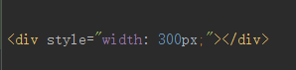
禁止的行内样式：
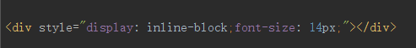
- 禁止使用<style>标签在html文件中定义CSS样式，CSS样式需要写在单独的CSS文件中。

自定义属性
所有自定义属性（angular中的指令和项目中自定义的指令）建议使用时加“data-”前缀。目的是兼容之后的HTML5。

表单校验
建议在<form>和<ng-form>标签上添加novalidate属性，目的是为了禁用浏览器实现的HTML5表单校验。

CSS规范

命名
类的命名采用全小写，多个单词以“-”分隔。尽量避免使用数字。

格式
- 禁止将样式写为单行。
- 每个样式前加一空白行留白。
- 选择器和花括号之间加一个空格。
- 每条样式属性独占一行并保持一个缩进，属性名冒号后空一格，以分号结尾。
推荐的格式：
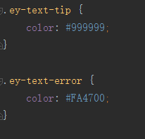

选择器
- 尽量缩小样式的应用范围。在模块内重写全局样式时，需要将修改限制在模块内。
例如在云主机页面修改提示文字的样式
推荐的方式：
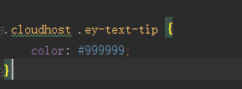
禁止的方式：
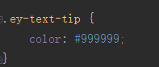
- 避免使用ID选择器，尽量使用类选择器。

!important
!important会使样式优先级变为最高，影响后续的修改和维护。一般情况下不建议使用。

JavaScript规范

运算符间距
二元运算符前后必须使用一个空格来保持表达式的整洁。操作符包括赋值运算符和逻辑运算符。
正确的示例：
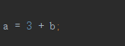

括号间距
使用括号时，紧接左括号之后和紧接右括号之前不应该有空格。
正确的示例：


对象直接量
- 起始花括号应当同表达式保持同一行。
- 每个属性的名值对应当保持一个缩进，第一个属性应当在左花括号后另起一行。
- 每个属性的名值对应当使用不含引号的属性名，其后紧跟一个冒号，而后是值。冒号和值之间空一格。
- 结束的右花括号应当独占一行。
正确的示例：
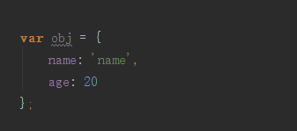

变量声明
- 所有的变量在使用前都应当事先定义。
- 变量定义应当放在函数开头，使用一个var表达式每行一个变量。
- 除了首行，所有行都应当多一层缩进以使变量名能够垂直方向对齐。
- 变量定义时应当初始化，并且赋值操作符应当保持一致的缩进。
- 初始化的变量应当在未初始化变量之前。
正确的示例：
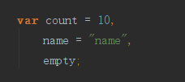

函数声明
- 函数应当在使用前定义。
- 一个不是作为方法的函数（没有作为一个对象的属性）应当使用函数定义的格式（不是函数表达式）。
- 函数名和开始圆括号之间不应当有空格，结束的圆括号和左花括号之间应该留一个空格。
- 参数名之间应当在逗号之后保留一个空格。
- 函数体应当保持一级缩进。
- 立即被调用的函数应当在函数调用的外层用括号包裹。
使用函数表达式的情况：
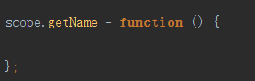
使用函数定义格式的情况：
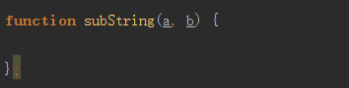
立即调用的函数：
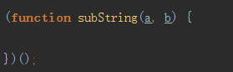

命名
- 变量名和函数名应当采用驼峰命名格式，首字母小写，每个单词首字母大写。变量名的第一个单词应当是一个名词，函数名的第一个单词应当是一个动词。不要在命名中使用下划线。
- 类名应当采用大驼峰命名格式，首字母大写，每个单词首字母大写。
作为类使用的函数首字母大写：
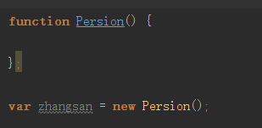

号运算符
使用===（严格相等）和！==（严格不等）代替==（相等）和！=（不等）来避免弱类型转换错误。

this
在类/实例方法中，使用局部变量代替this。
正确的示例：
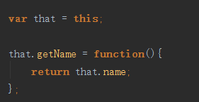

AngularJS规范

目录
app目录用来存放项目源代码，bower_components目录为项目依赖的第三方插件，dist目录是编译后的代码，gulp目录里面是gulp任务脚本文件，node_modules目录为依赖的nodejs模块。
app目录中，components目录存放指令和公共组件，config目录存放项目公共性设置和路由配置，constants目录存放系统常量，controllers目录存放具体业务代码，按业务模块划分子目录（HTML、CSS、JS文件统一放在此目录中），子目录名与路由中定义的状态名保持一致。filter目录存放过滤器代码。icons目录存放svg格式的图标。images目录存放图片文件。lib存放第三方代码。services目录存放公共服务代码。styles目录存放全局样式代码。template目录存放依赖的第三方html模板。

module
- 每个业务模块单独定义一个module，module定义在与业务模块同名的js文件中，并在app.js文件中声明依赖。
- 每个业务模块的代码全部写在controllers目录下对应的子目录中，且每个功能对应的js、html、css文件的命名要保持一致，方便修改时查找代码。

controller
- controller命名采用大驼峰命名格式，首字母大写，每个单词首字母大写。命名以模块名开头，以“Ctrl”结尾。
- controller中只写页面逻辑相关的代码，只负责绑定页面需要的数据和函数，处理页面操作逻辑。调用后台接口和解析数据等业务逻辑写在service中。
- 禁止在controller中写操作文档的代码。
- 建议每个controller单独写在一个js文件中。
- controller和页面模板应当保持1对1的关系，不建议对controller进行复用。可复用的逻辑应当剥离到service中。
- 页面发生改变时，应当只需修改controller，而无需修改service。
推荐的写法：
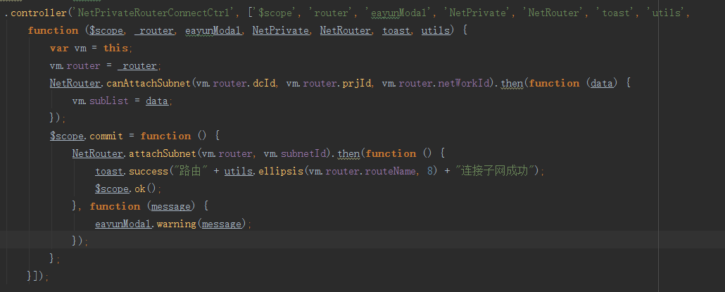

controllerAs
- controller使用时全部需要指定别名，以避免js中无法修改父对象属性的坑。
- 使用别名时，需要在controller函数中声明局部变量vm指代this，页面中需要使用的变量和方法，全部绑定到vm上，在html中使用别名来获取vm上绑定的属性和方法。

service
- Service命名采用大驼峰命名格式，首字母大写，每个单词首字母大写。命名以模块名开头，以“Service”结尾。
- Service中只写业务相关的逻辑（调用后台接口，组织参数，解析接口返回数据等）。
- 后台接口改变时，应当只需修改service，而无需修改controller。
推荐的写法：
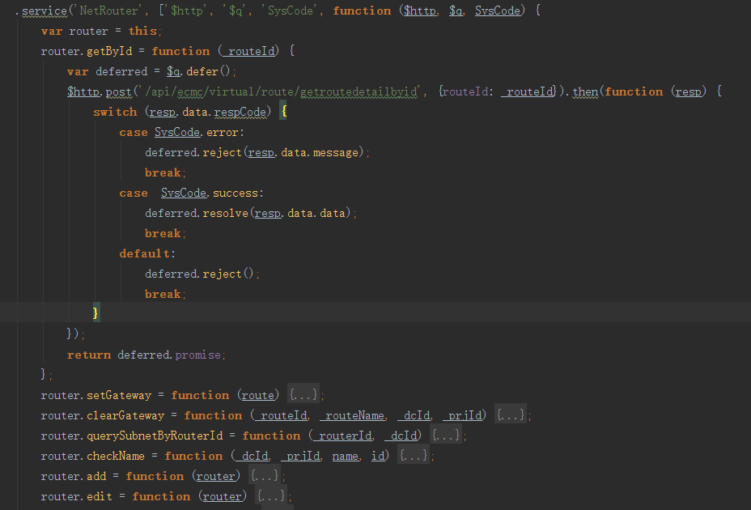

路由
- 项目中所有的路由统一定义在config目录下的route.js文件中。
- 路由中定义的url，应该尽可能的简洁明了，避免无意义和重复的url，格式尽量符合RESTFul风格。
较好的URL：
不推荐的URL：
- 使用controllersAs为controller声明别名。

依赖注入
所有用到依赖注入的地方，都必须使用数组的形式定义好依赖，以避免js压缩混淆后angular无法识别依赖。
正确示例：
错误示例：

单次绑定
如非必要，使用单次绑定（表达式前加：：）代替双向绑定，以减少双向绑定对性能的消耗。
可能变化的值，使用双向绑定：
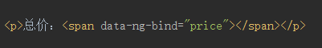
不会发生变化的值，使用单次绑定：
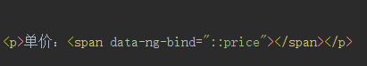

ng-bind
使用ng-bind代替{{}}，以避免页面出现闪烁。

